新 书 推 荐
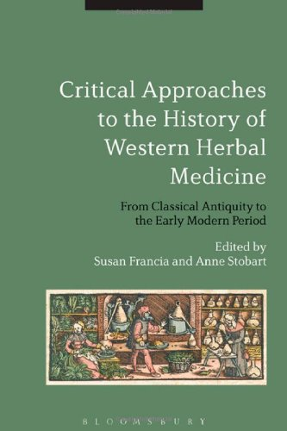
中文书名：《西方草药史的主要研究方法：从古典时期到近代早期》
英文书名：Critical Approaches to the History of Western Herbal Medicine: From Classical Antiquity to the Early Modern Period
作 者：Anne Stobart and Susan Francia
出 版 社：Bloomsbury Academic
代理公司：ANA
页 数：368页
出版时间：2014年4月
代理地区：中国大陆、台湾
审读资料：电子稿
类 型：学术/ 社会科学

内容简介：

尽管西方草药的历史过去已经在专业和非专业医疗保健中扮演了主要角色，为什么西方草药的历史很少得到任何系统和权威的研究呢？有什么方法和来源最适合过去的草药研究和草药实践研究呢？这本论文集为历史学家提供了条理清楚的指南，分享了迄今缺乏的药用植物的各种各样的来源。《西方草药史的主要研究方法：从古典时期到近代早期》一书鼓励认真地重新评估中草药研究的历史，并提供适当的方法论和实例，用来对相关出处进行关键性的检测。在这本富于创新的论文集中，来自不同学科的历史学家和研究人员汇聚在一起分享了如下资料，即如何识别和使用药用植物，与草药相关的人员的活动和对草药治疗的理念和实践的研究。古代和中世纪的学者，社会和文学史家，考古学家和人种植物学家都为西方草药的历史研究做出了贡献。

作者简介：

苏珊·弗朗西亚(Susan Francia)是英国牛津大学圣十字学院的成员和独立研究员。她是英国密德萨斯大学上任中药老师，最近是中草药史的老师。

安妮·斯托巴特(Anne Stobart)是英国埃克塞特大学的名誉研究员，补充健康科学项目的前任主要负责人，和英国密德萨斯大学的中药理学士课程的领导。她目前是新创刊的《草药杂志》的顾问委员会成员（爱思唯尔/丘吉尔利文斯通）。

谢谢您的阅读！
请将回馈信息发至：俞晓宁（Winnie Yu）
安德鲁﹒纳伯格联合国际有限公司北京代表处
北京市海淀区中关村大街甲59号中国人民大学文化大厦1705室, 邮编：100872
电话：010-88810959
传真：010-82504200
Email: winnie@nurnberg.com.cn
网址：www.nurnberg.com.cn
微博：http://weibo.com/nurnberg
豆瓣小站：http://site.douban.com/110577/

